Dado o seguinte código :

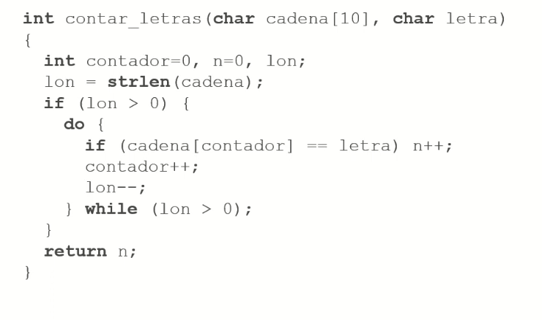

1. Realiza o grafo de fluxo
2. Calcula a complexidade ciclomática
3. Obter os camiños necesarios
4. Obter os casos de proba. Táboa que conteña a cadea a analizar, a letra a buscar e resultado agardado.